Laboratorio de Computación
Salas A y B
Profesor: | Claudia Rodríguez Espino
Asignatura: | Fundamentos de Programación
Grupo: | 1104
No de Práctica(s): | 10
Integrante(s): | López Sosa Nelly Paola
No. de Equipo de cómputo empleado: | 22
Semestre: | 1
Fecha de entrega: | 20/10/2018
Observaciones:

CALIFICACIÓN: ________________
Guía de práctica de estudio 11: Arreglos unidimensionales y multidimensionales

Objetivo:
Reconocer la importancia y utilidad de los arreglos, en la elaboración de programas que resuelvan problemas que requieran agrupar datos del mismo tipo, así como trabajar con arreglos tanto unidimensionales como multidimensionales.

Desarrollo:
Un arreglo es un conjunto de datos contiguos del mismo tipo con un tamaño fijo definido al momento de crearse. A cada elemento (dato) del arreglo se le asocia una posición particular, el cual se requiere indicar para acceder a un elemento en específico. Esto se logra a través del uso de índices. Los arreglos pueden ser unidimensionales o multidimensionales, se utilizan para hacer más eficiente el código de un programa.

Un apuntador es una variable que contiene la dirección de una variable, es decir, hace referencia a la localidad de memoria de otra variable. Debido a que los apuntadores trabajan directamente con la memoria, a través de ellos se accede con rapidez a un dato.

Para practicar trabajamos los siguientes programas.

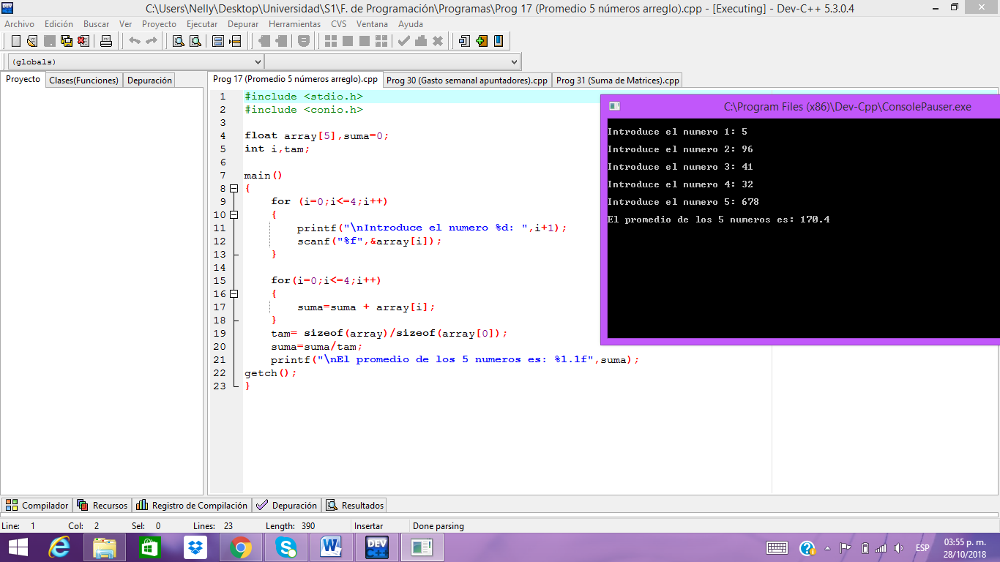
Programa. Promedio de 5 números

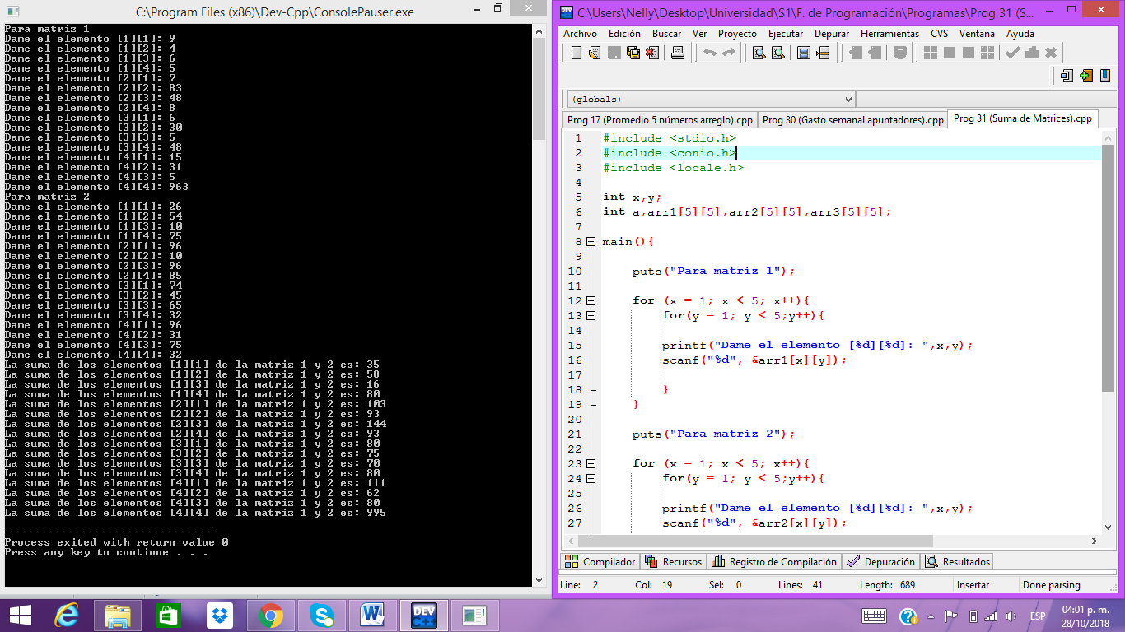

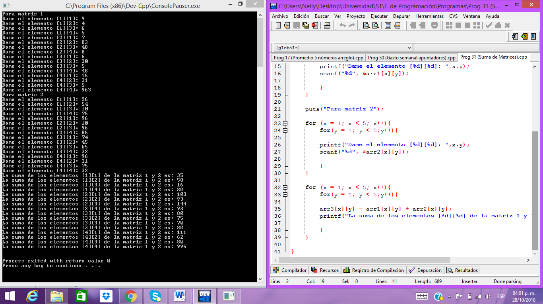
Programa. Suma de matrices

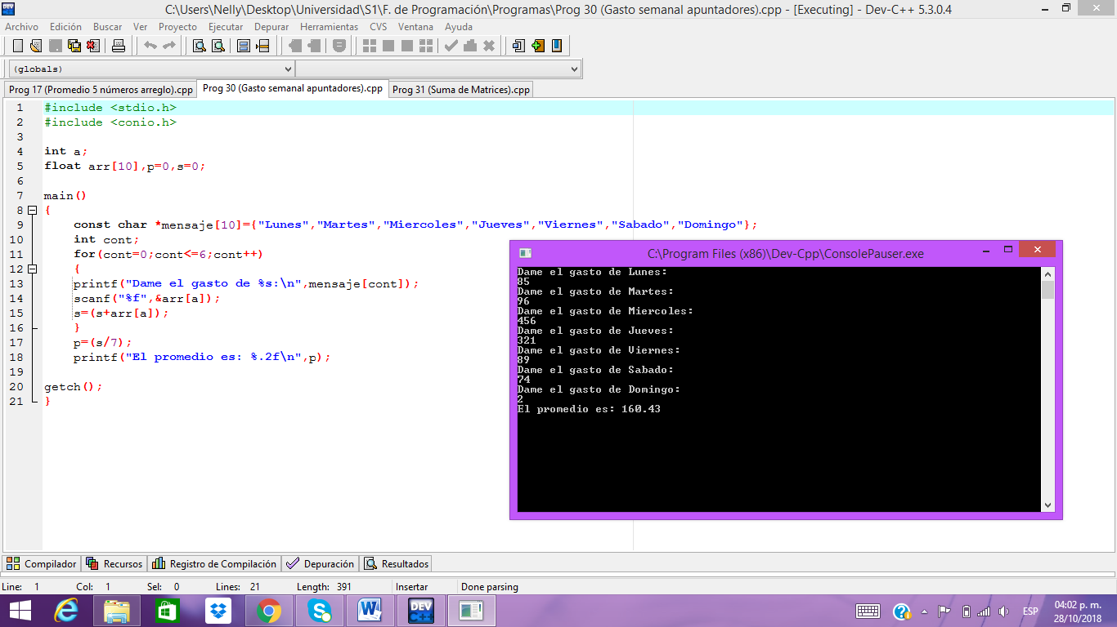
Programa. Gasto semanal

Conclusiones:
Esta práctica es útil para trabajar de forma correcta los arreglos y los apuntadores, ya que al facilitar el desarrollo del programa también puede ser un poco confuso el hacer que hagan lo que uno espera, especialmente hay que poner atención al trabajar apuntadores, ya que al poderse manipular directamente como un número, se pueden hacer que este apunte a direcciones no utilizadas o a datos que se está utilizando para otros fines.

